Рекомендации родителям:
Утренняя гимнастика
Беседа о белке Цель: Расширять представления о диких животных, продолжать знакомить с внешним видом белки, образом жизни в летний период.

Рассказывание
Белка - крохотный зверёк с пушистым хвостом, который помогает перелезать с дерева на дерево, острыми коготками, с помощью которых удерживается за кору деревьев. Делает в лесу разные запасы: скусывает орехи, сушит даже мухоморы , запасает жёлуди. А запасы свои прячет: выкопает ямку, положит еду, а сверху земли и листьев нагребёт, чтобы кто чужой не учуял. Иногда забывает о своих тайниках. Потом , в тёплом домике, зимой ей не страшны морозы, в её столовой есть сушёные грибочки - она съедает у грибов только шляпки, а ножки выбрасывает.
Сравните шубку белки зимой и летом
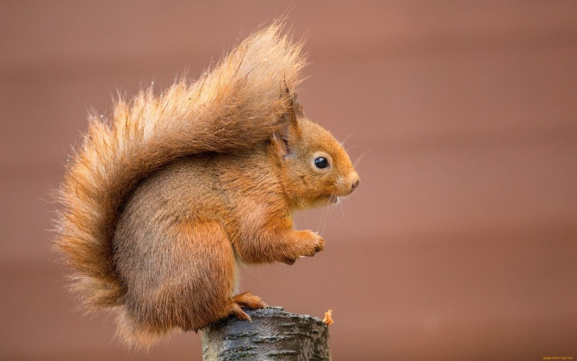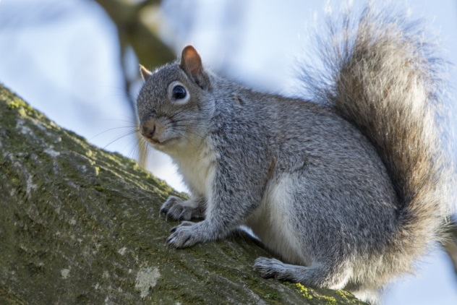
Летом белка в рыжем платьице, зимой – в серой шубке. «Одежда» помогает спасаться от хищников в лесу. Какая белка приметнее зимой: рыжая или серая?
Вопросы детям:
Какая белка по размеру?
Какой хвост у белки?
Как лазает белка по деревьям?
Чем питается белка летом?
Как белка делает запасы на зиму?
Какая шубка у белки зимой, а какая летом?

Пальчиковая игра «Заяц»
Ловко с пальчика на пальчик
Скачет зайчик, скачет зайчик,
Вниз скатился, повернулся.
Снова с пальчика на пальчик
Скачет зайчик, скачет зайчик.
Снова вниз, снова вверх
Зайчик прыгнул выше всех.

Пальцы правой руки изображают зайца: указательный и средний пальцы подняты ( «уши» – согнутый большой палец на согнутом мизинце и безымянном)
Артикуляционная гимнастика «Зайчик» Цель: Учить удерживать языки губы в заданном положении.
Губку верхнюю подняв,
Замер зайчик, зубки сжав.
Описание: ребёнок поднимает верхнюю губу, обнажая верхние зубы и опуская её обратно.
Конструирование из бумаги «Заяц»
Цель: Познакомить со способом склеивания бумажных полос, развивать мелкую моторику рук, творческие способности.
Образец работы:
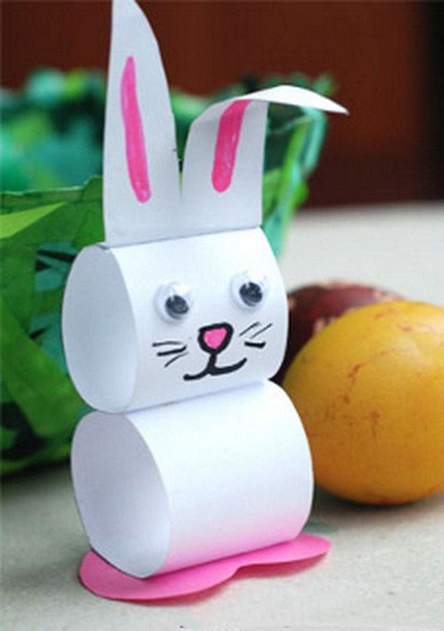
Концы полосы склеить, образуя кольцо. Промазать кольца клеем по вертикали, соединяя их. Дополнительно вырезанные детали ( уши) приклеить, чуть отогнув внизу. Оформить мордочку зайца.

Рассматривание картины «Лиса и колобок»
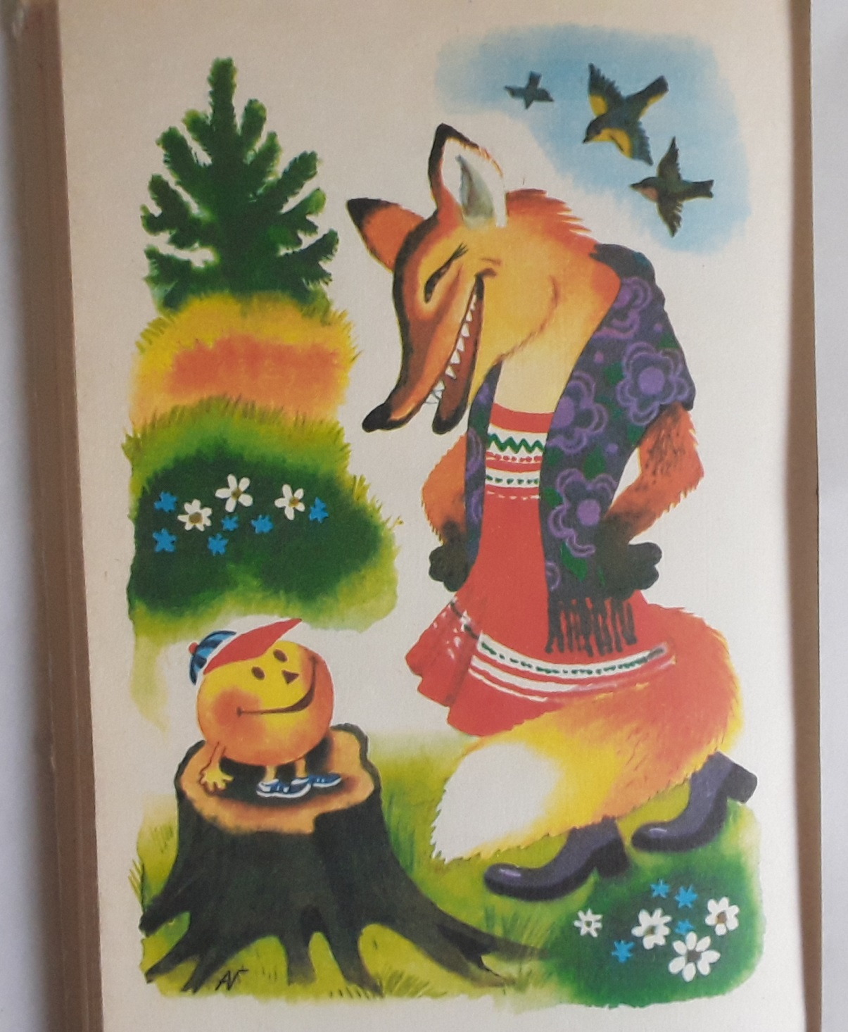

Вопросы детям:
Почему Колобок улыбается Лисе? ( Он весёлый, добрый , доверчивый)
Как лиса смотрит на Колобка? ( Она наклонилась к нему с интересом, смотрит в глаза)
Почему она прищурилась и приоткрыла рот? ( Она хитрит, говорит с ним, но хочет съесть)

Трудовое поручение «Намой животных» ( родители предлагают детям пластмассовые или резиновые игрушки)
Цель: Учить содержать игрушки в порядке( мыть , сушить, протирать, укладывать в коробку), воспитывать желание трудиться, аккуратно пользоваться водой.
Раскраски «Дикие животные» Раскрасить зайца и белку соответственно сезону лето.

Развивающие дидактические упражнения
«Белка и яблоки» (величина)
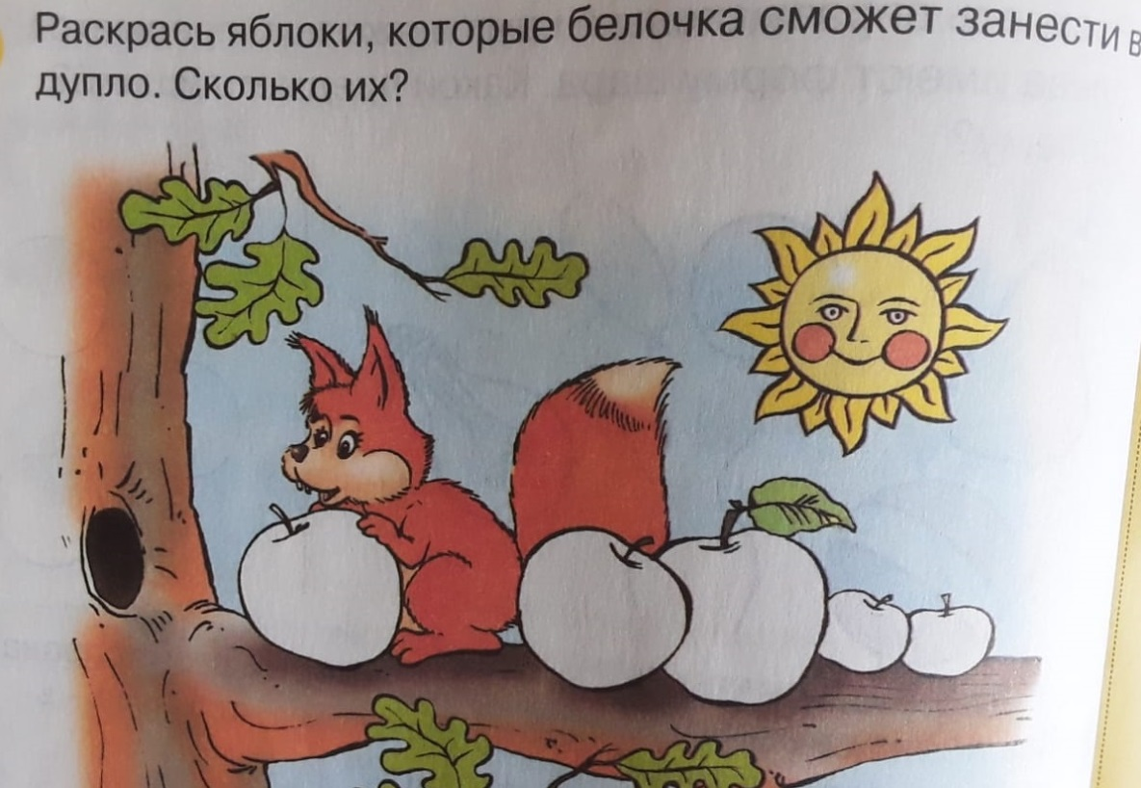

«Зайцы и морковки» (количество)
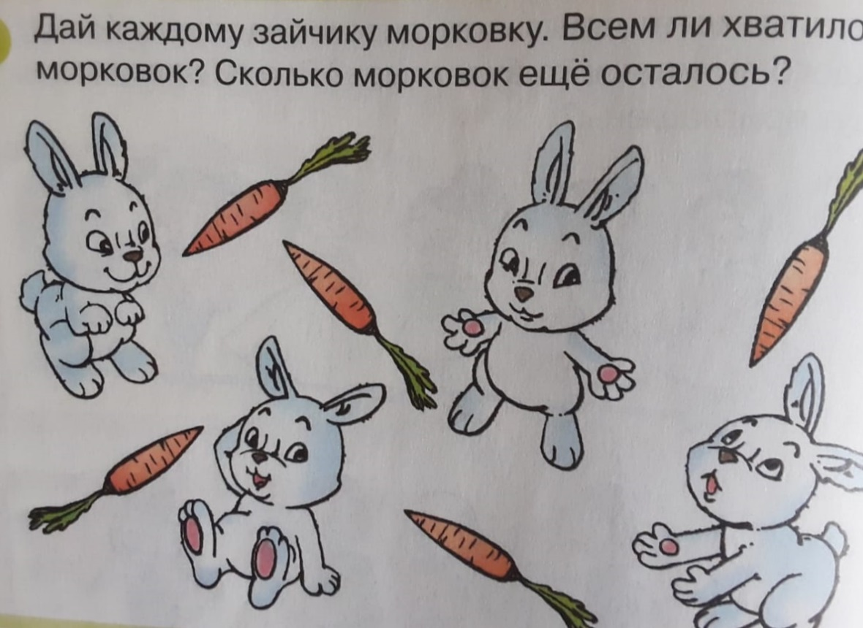
Путаница «Сколько животных?» (логика)
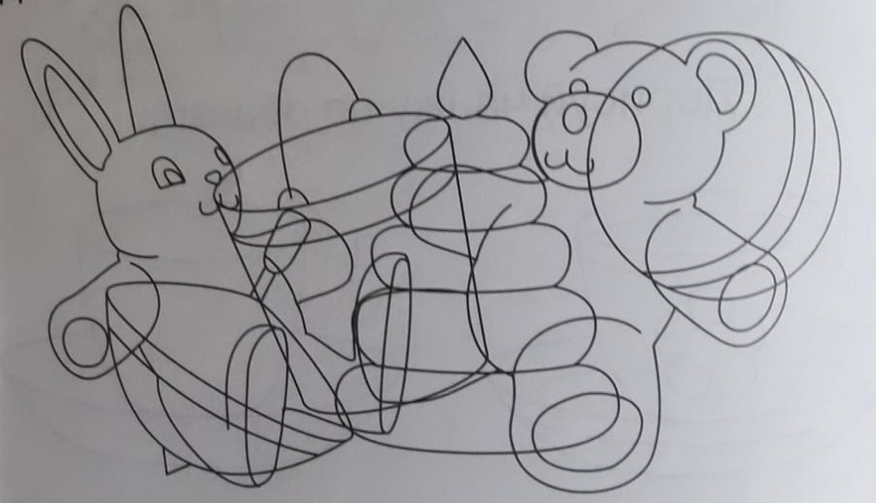

«Медвежата за обедом» ( логика, количество)
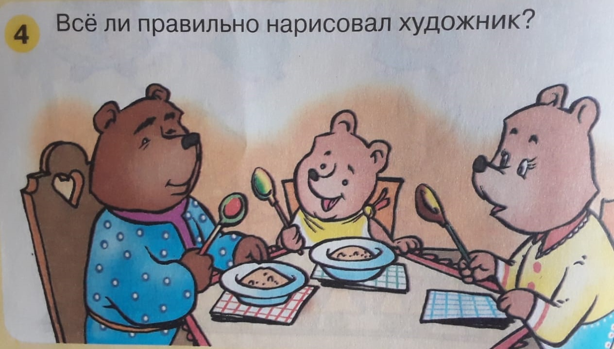

«Кто что любит съесть?» ( логика)
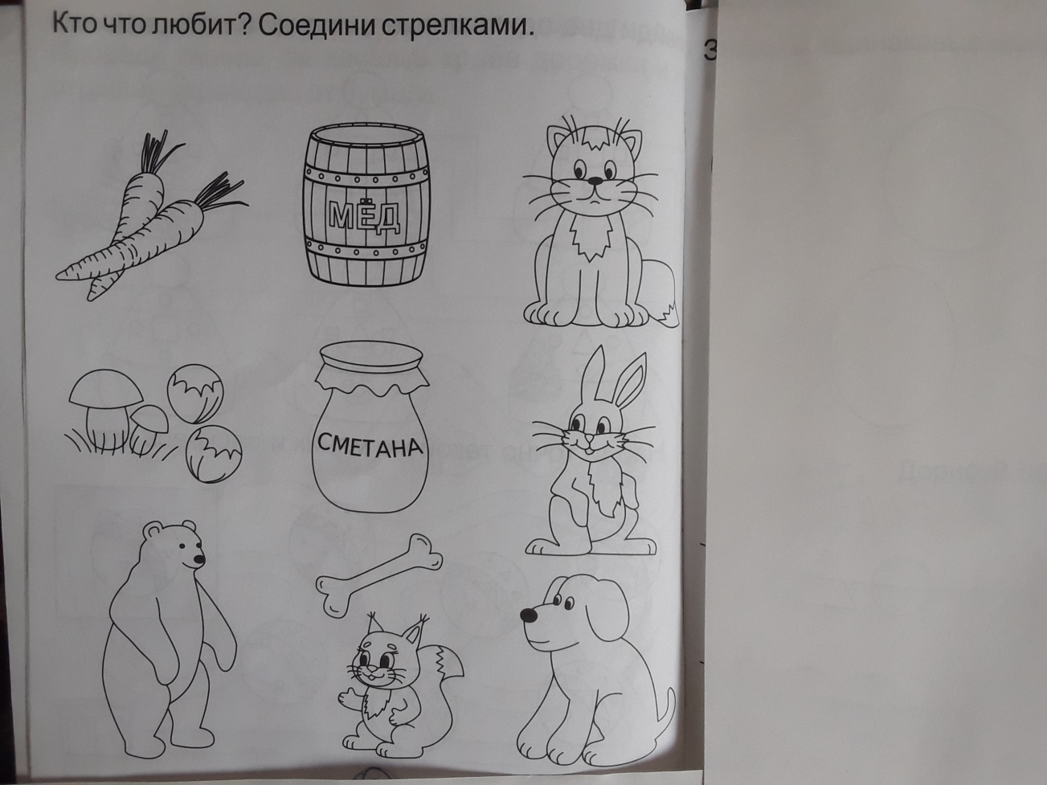

«Помоги животным вернуться домой» ( логика, ориентировка на плоскости)
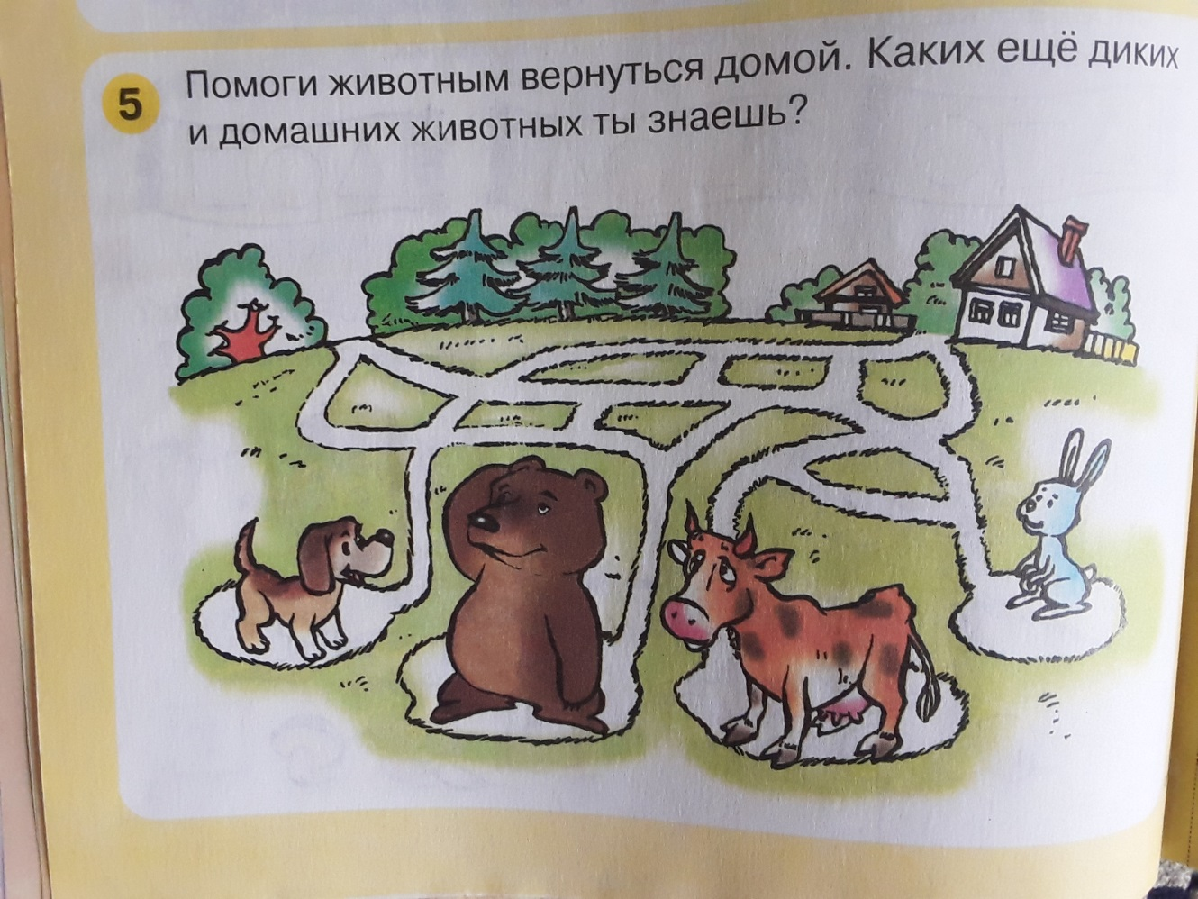

«Винни-Пух- маляр» ( цвет и ориентировка на плоскости)
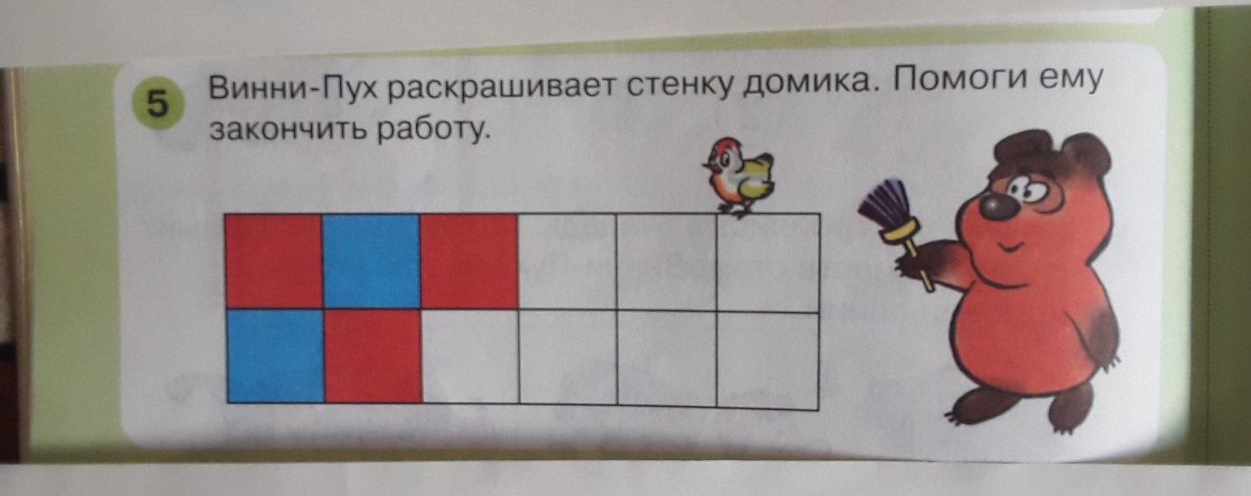

«Крош играет в прятки» ( развитие внимания)

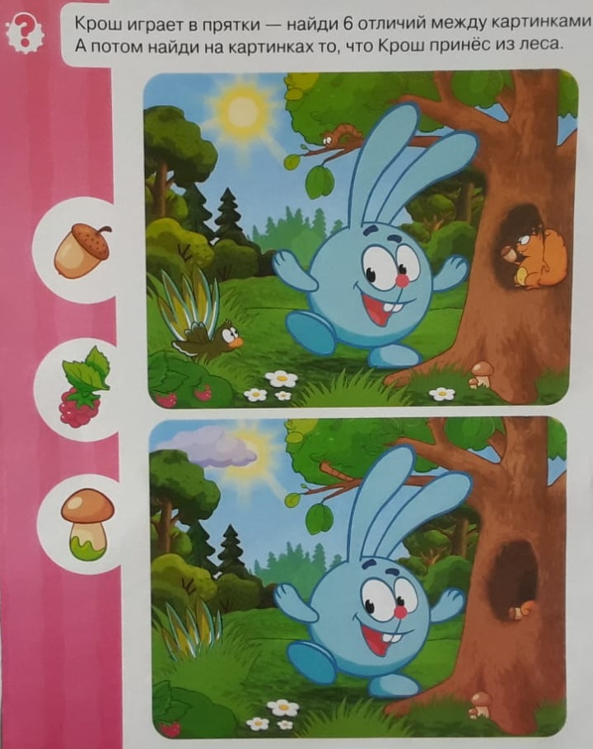

«Где чей хвост?» (логика)
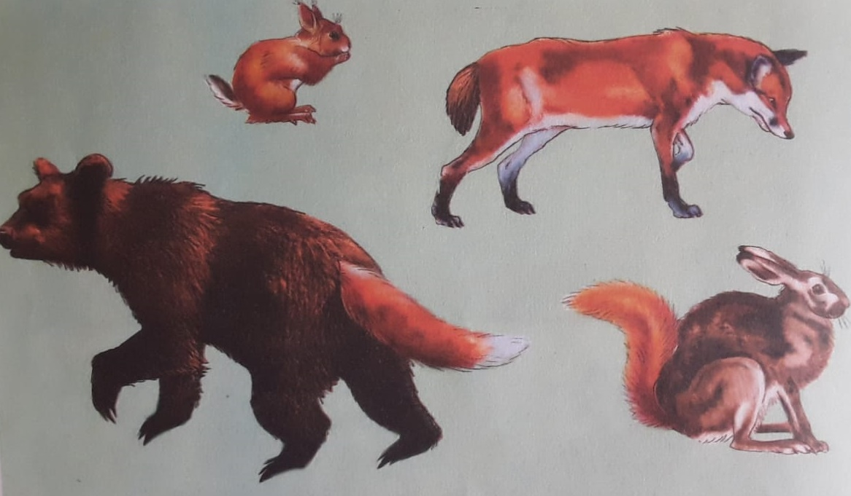

«Белка и шишки» ( ориентировка: справа, слева)
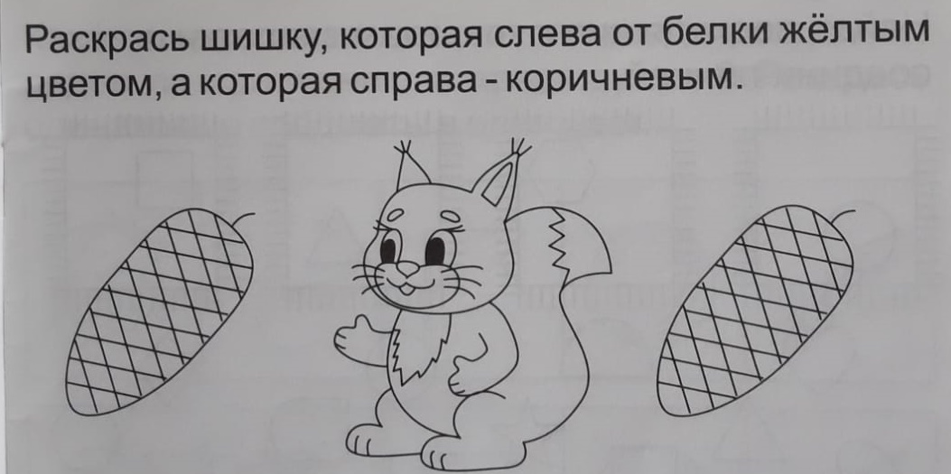
Наблюдение из окна «В гостях у ветерка»
Цель: Учить определять наличие ( силу ветра) по качающимся веточкам деревьев.
Опыт «Понятие силы ветра» Родители показывают детям, что кусочек ватки летит дальше, чем тонкая бумажка, а кусочек картона почти не отлетает.

Играем всей семьёй. Хороводная игра «Мы по лесу идём»
Цель: Развивать координацию, ориентировку в пространстве, силу голоса ( громко – тихо)
Мы по лесу идём,
Мы зверей там найдём.
Зайца громко позовём:
«Ау- ау- ау!»
Никто не откликается,
Лишь эхо отзывается,
Тихо: «Ау- ау- ау»
Взявшись за руки, ходить по кругу, проговаривая слова

Утренняя гимнастика
Чтение стихотворения Беловой «Одуванчик» Цель: Прививать любовь к цветам, расширять представления об одуванчике ( индивидуальны особенностях, стадиях роста), обогащать словарь: одуванчик – пуховей.

Не пойму, весна ли, лето-
Вся поляна ожила.
С первым лучиком рассвета
Заиграла, расцвела.
Одуванчики смеются,
Мне покоя не дают.
Вместе с солнышком проснутся,
Вместе с солнышком уснут.
А однажды утром рано
Я взглянула, замерла –
Наша жёлтая поляна
Стала вся белым бела.
Ветерок подул немножко,
Одуванчик – пуховей
Мне оставил только ножку
С белой шапочкой на ней.
Одуванчик ,одуванчик,
Он, как солнышко желтел.
Одуванчик, одуванчик,
Дунул ветер – улетел.

Рекомендации родителям: Расскажите детям, что «шапочка» одуванчика похожа на « облачко». В «шапочке» очень много «парашютиков»- семян. Чтобы укорениться в земле, семечко должно совершить вместе с ветром очень длинный путь. Одуванчики раскрывают свои цветочки в 6 часов утра, а закрывают в три часа дня.

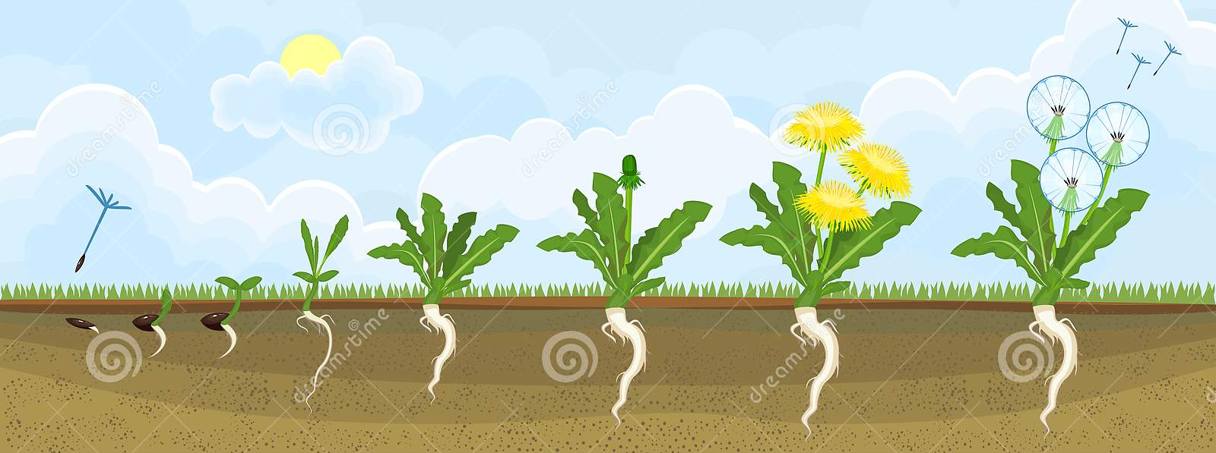

Физкультминутка «На лужайке»

На зелёной, на лужайке
Заиграла балалайка.
Заиграла дудочка,
Дудочка – погудочка.
В сарафане красненьком
Заплясала Настенька.
Изображать игру на балалайке, на дудочке, выполнять танцевальные движения.

Дидактическая игра по развитию речи «Цветочная поляна»
Цель: Развивать образные представления ,обогащать знания о цветах: помочь запомнить индивидуальные особенности цветов.
На лужке- сестрички: золотой глазок, белые реснички
Рассмотреть картинку с изображением ромашки ( или искусственный цветок). Закрепить представления, что глазок – серединка цветка, а реснички- лепестки. Предложить ребенку погладить «глазок», погладить каждую ресничку.

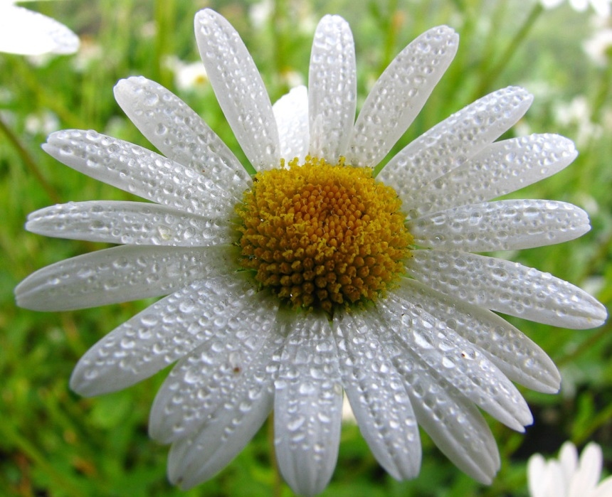

Есть в саду у нас цветы
Небывалой красоты.
Хоть цветочки и не ёлки,
Есть у них шипы- иголки.
От укола льются слёзы.
Как зовут цветочки?...

Рассмотреть картинку с розами( или искусственную розу). Обратить внимание, что розы бывают разного цвета. Рассмотреть стебель ( длина и цвет). Указать на каждый шип розы. Напомнить, что при обращении с красивым цветком, нужно быть осторожным и внимательным. Рассказать, что бывают розы без шипов, например Плетистые.
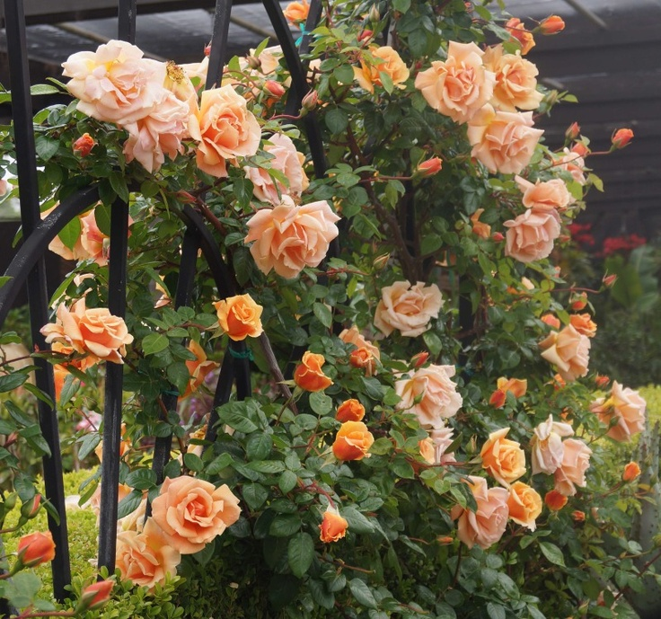
Садовая роза Плетистая роза

Держит девочка в руке
Облачко на стебельке.
Стоит дунуть на него –
И не будет ничего.

Рассмотреть картинку одуванчика в последней стадии роста. Обратить внимание на стебель. Какой он: длинный или короткий, толстый или тонкий? ( Стебель у одуванчика длинный, тонкий, гладкий, похож на трубочку). Какие листочки у одуванчика? (Листья у одуванчика длинные, резные) Сначала одуванчик жёлтый и похож на солнышко, а потом- белый, пуховый и похож на облачко.

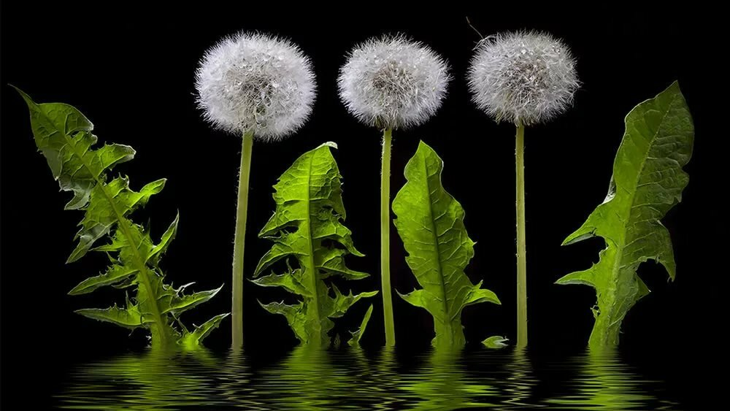
Сюжетно- ролевая игра «Магазин цветов» Цель: Продолжать знакомить ребёнка с магазином цветов, учить рассматривать предметы, составлять предложения, обогащать словарь(названия цветов, части цветка), развивать зрительно – слуховое внимание и зрительно – моторную координацию.
Предварительная работа: рассматривание оформленных букетов
Материал для игры: кукла, игрушечные деньги ( или заместители: кусочки картона), искусственные цветы в вазах.
Ход игры: Сегодня у куклы день рождения, она пригласила нас в гости, Кукла просит подарить ей красивый букет. Где продаются букеты? Как называется такой магазин? Поедем туда и выберем кукле красивый букет.(Передвигаться в магазин можно по- разному. Может быть, вы полетите на самолёте, который сделаете из мебели, может на воздушном шаре ( в коробке, к которой привяжете шар на ниточке), а может быть на коне ( спине папы.) Чем интереснее будет задумка родителей, тем увлекательнее будет путешествие и интерес вашего ребенка.) Рлдитель берёт на себя роль продавца. Ребёнок – покупатель. Товар (цветок) считается проданным, если о нём составлен небольшой рассказ. Ребёнок составляет рассказ, ориентируясь на вопросы: Какой цветок Вы покупаете? Какой у него стебель и листья? (цвет, форма, размер) Какой сам цветок? (цвет, лепестки, величина) Есть ли бутоны? Какие они? Сколько цветов взять для букета? Как оформить букет? Мы купили очень красивый букет для куклы, подарим его и споём кукле каравай.

Развивающие дидактические упражнения
«Преврати цветы в ромашки» (развитие внимания и памяти)

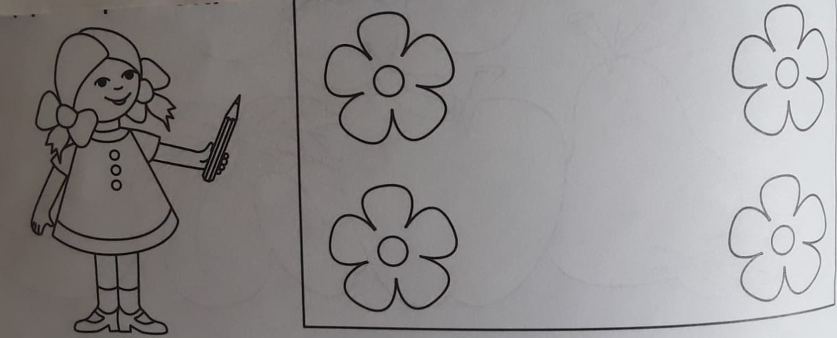

«Одинаковые цветы»( развитие внимания)

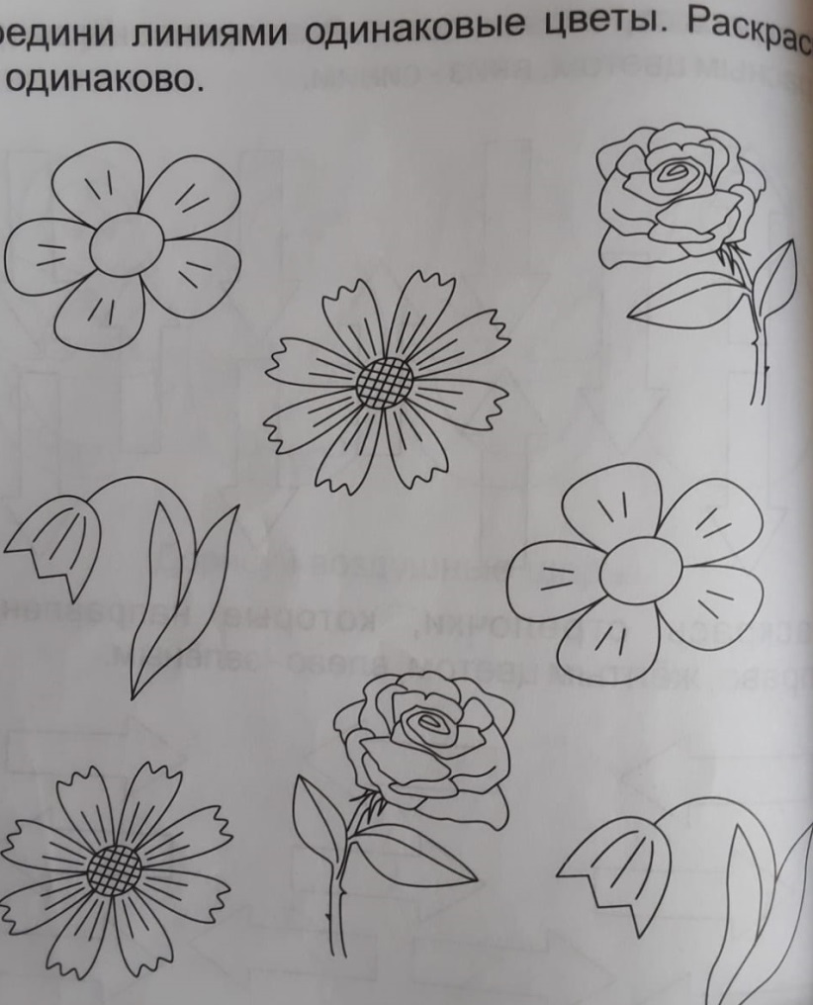

«Дорисуй цветок» ( логика)
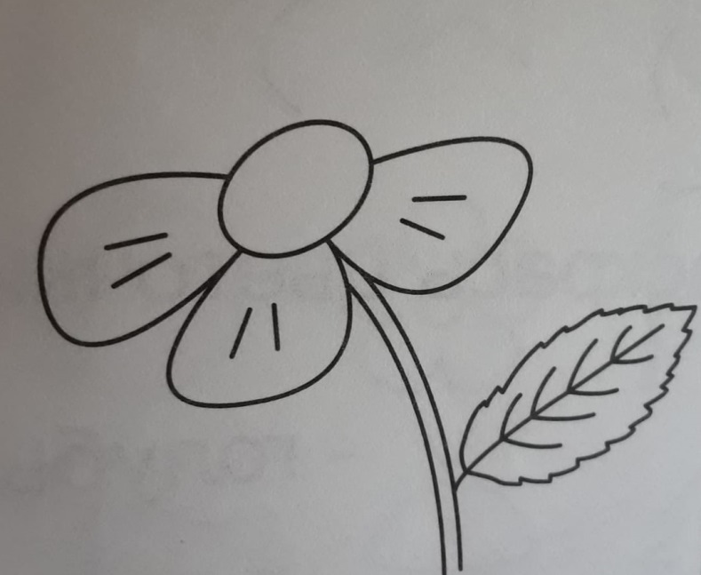

«Что раньше, что потом?» ( временные представления)
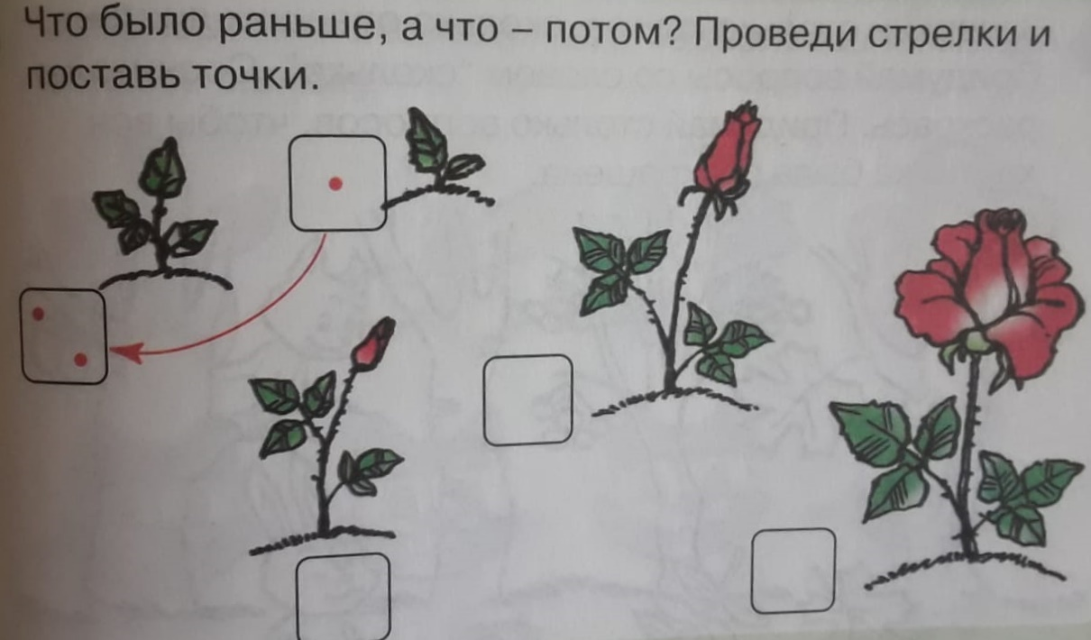

Наблюдение за травой и одуванчиками Цель: Учить узнавать и называть одуванчики, закрепить знания о строении цветка, формировать желание любоваться зеленью.

Утренняя гимнастика
Чтение потешки с дальнейшим заучиванием наизусть «Божья коровка» Цель: Развивать воображение, восприятие, речь, воспитывать доброе отношение к насекомым.
Божья коровка,
Чёрная головка.
Улети на небо,
Принеси нам хлеба.
Чёрного и белого,
Только не горелого.

Двигательное упражнение «Лети». Положить воображаемую божью коровку на ладонь и подбросить вверх, сказав: «Лети!»

Математика Цель: Формировать умение порядкового счёта в пределах 5, закреплять знания о геометрической фигуре – квадрат, развивать приёмы умственных действий.

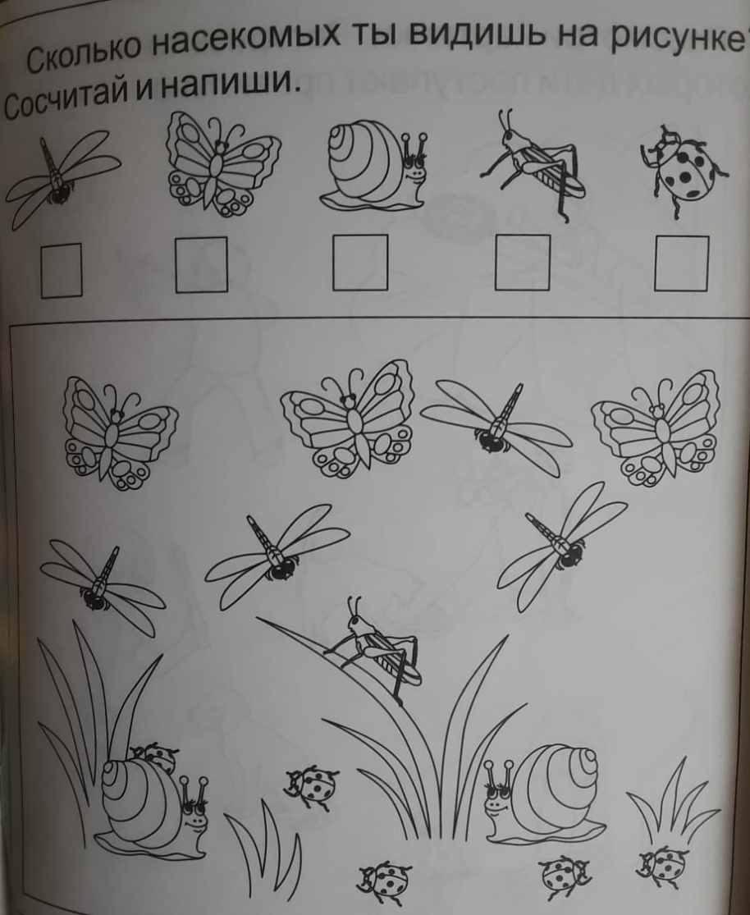
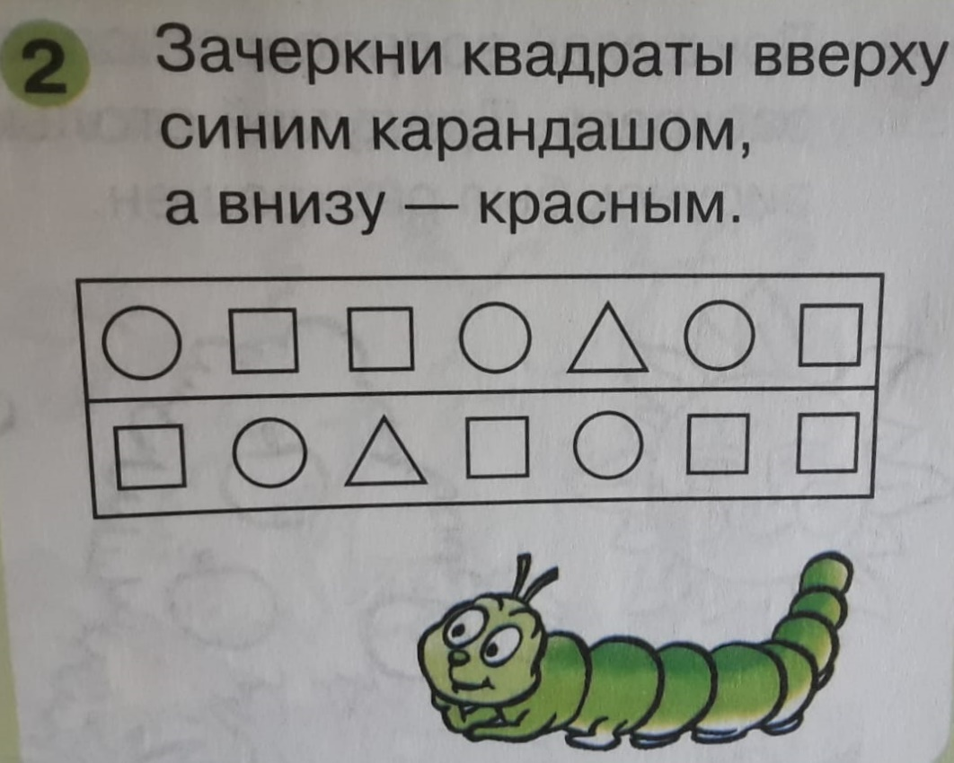

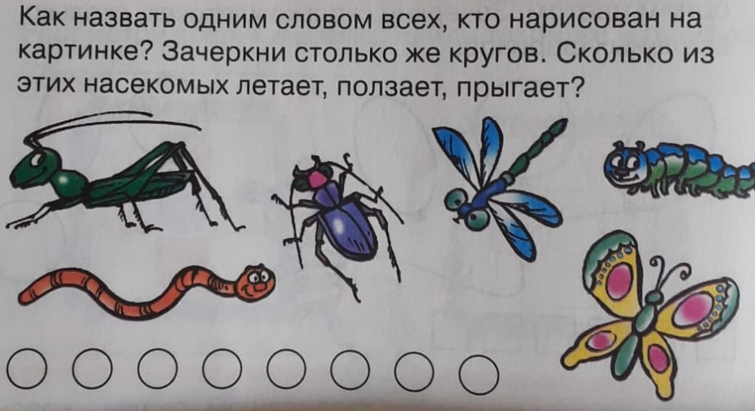

Рекомендации родителям:
Рассказывание
Муха, пчела, бабочка, кузнечик, муравей, стрекоза -это насекомые. У всех насекомых шесть ног, есть голова и брюшко. На голове – усики. У некоторых насекомых есть крылья. Пчёлы собирают мёд, бабочки переносят пыльцу с одного цветка на другой, божьи коровки уничтожают тлю – мелких вредителей. Есть насекомые – вредители. Муха переносит на лапах вредных микробов, колорадский жук поедает ботву картофеля.
Пчёлы живут в ульях. Улей – это деревянный домик, который строит для пчёл человек. Муравьи живут в муравейниках. Они сами строят себе дом. Осы живут в осиных гнёздах. Это гнездо похоже на шар. Шмели живут в земле, в норках.
Рассматривание иллюстрации «Насекомые» Цель: Помочь ребёнку запомнить и назвать насекомых по внешнему виду.

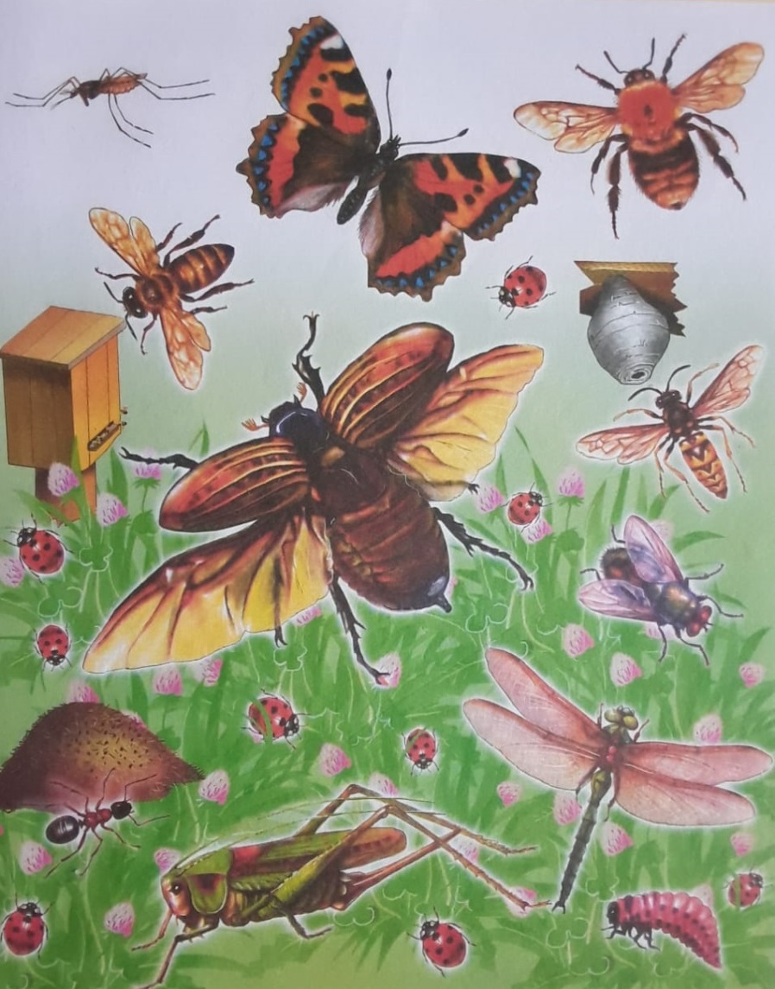

Словесные игры «Запомни и повтори» Цель: Развивать память и речь.
Насекомые
- Пчела, комар, муха;
-Паук, стрекоза, жук;
--Оса, шмель, светлячок.
-Божья коровка, бабочка, комар, муравей.

«Запомни пары слов»
Муравей – муравейник
Пчела – улей
Оса – гнездо
Шмель – нора
Игра – импровизация «Жук, не жужжи!»
Жук, жук, не жужжи!
Где ты прячешься, скажи!
Мой дом под кустом,
Под берёзовым листом!
Ребёнок изображает жука с длинными усиками, разводит руки в стороны – пожимает плечами. Затем изображает ладонями крышу. Одной рукой изображает жука, а второй – листик, под который залетел жук.
Игра на магнитной доске «Жучки» Цель: Закрепить знания цветов, развивать воображение ,мелкую моторику, воспитывать интерес к природе.
Материал для игры: магнитная доска, магниты – бабочки и жуки или круглые цветные магниты.
Ход игры: Чтение стихотворения
Расскажи, мотылёк,
Чем живёшь ты, дружок?
Как тебе не устать
День – деньской всё порхать?
Я живу средь лугов,
В блеске летнего дня,
Ароматы цветов –
Вот вся пища моя!
Но короток мой век –
Он не долее дня:
Будь же добр человек,
И не трогай меня!
Ребёнок хаотично располагает на магнитной доске « насекомых» - магниты и двигает их под сопроводительный рассказ взрослого: «Вот и лето наступило. Травка зеленеет, солнышко блестит, греет землю, цветут цветы. И если присмотреться хорошенько, то можно увидеть в этой травке много интересного. Вот бабочка летит, крылышками машет. Пустим её на лужок. Лети бабочка? А вот медленно ползёт жучок – божья коровка»
Если в игре используются обычные разноцветные круглые магниты то можно на доске подрисовать фломастером лапки «жучкам». Посчитайте, сколько всего жучков на полянке, какого они цвета, сколько справа ( слева), вверху ( внизу).
Развивающие дидактические упражнения
«Жучки и бабочки» ( много – мало)
Каких предметов в каждой группе много, а каких мало? Раскрась те предметы, которых много – жёлтым, а те, которых мало – красным.
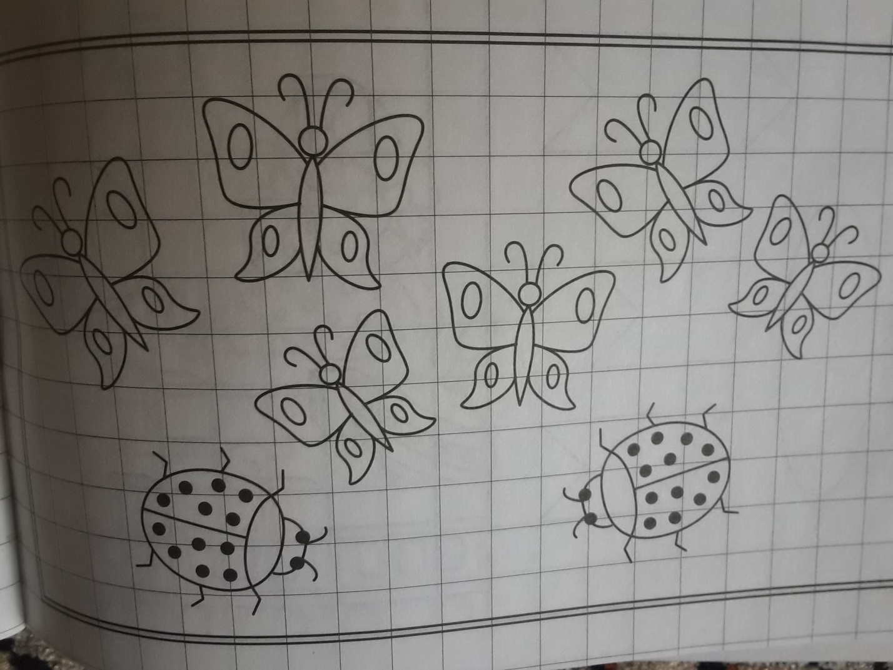

«Гусеницы» ( длинный – короткий)
Сравни предметы по длине. Раскрась длинную гусеницу жёлтым цветом, а короткую – зелёным.
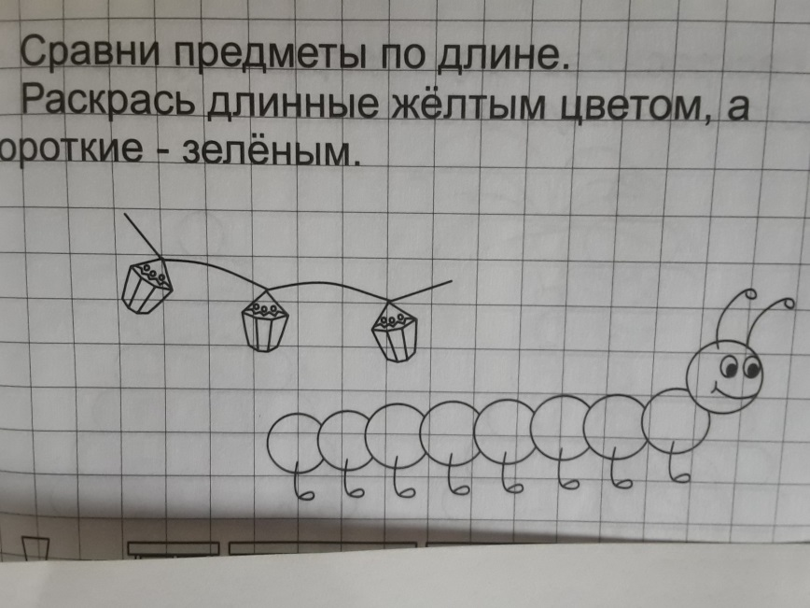
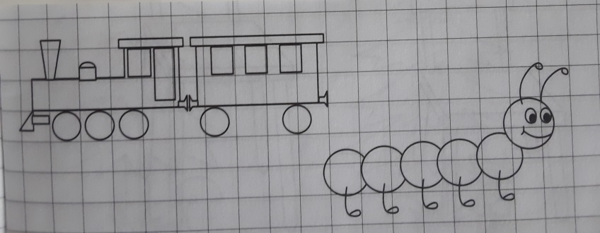

«Кто лишний?» ( логика)
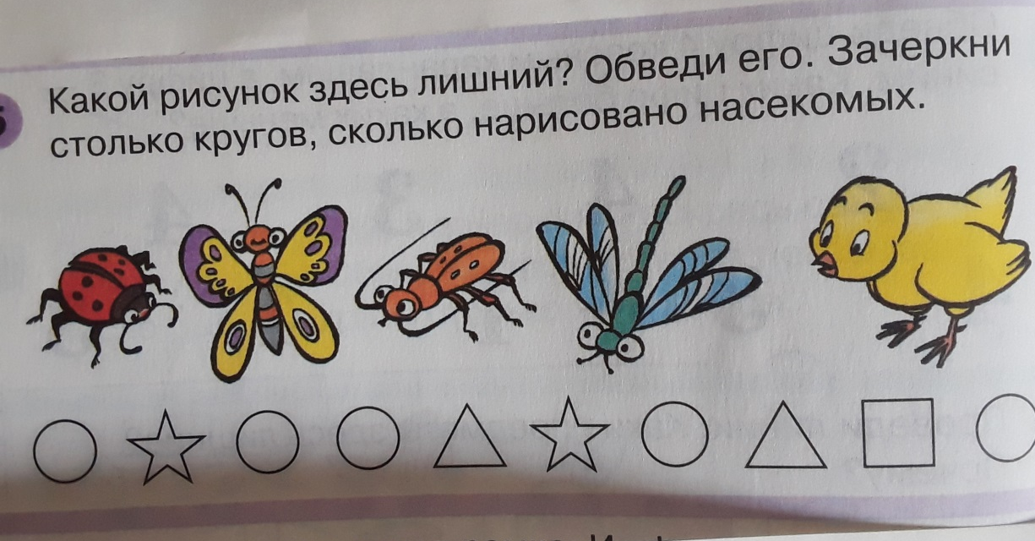4

«Два рисунка» ( счёт, развитие внимания)
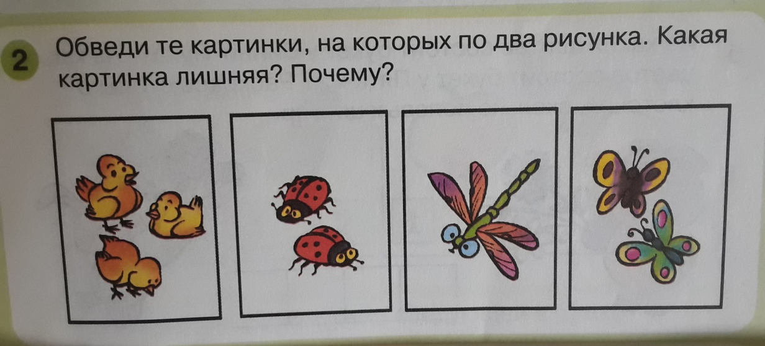

Игра «Выложи гусеницу» ( отсчитывание в пределах 5, закрепление цвета)
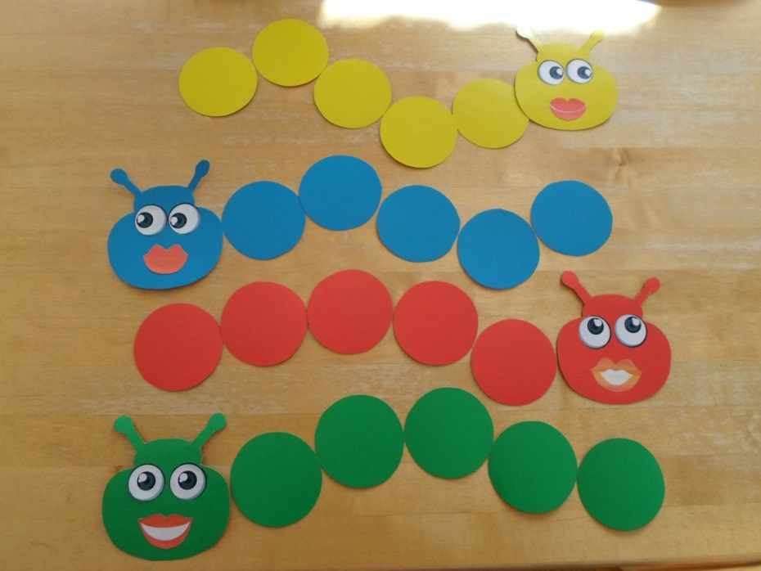
Цель: Учить выкладывать игрушки путём накладывания геометрических форм ( кружочков) и рядом с опорой на образец, закреплять навыки счёта, знание основных цветов, ориентироваться на плоскости.
Предварительная работа: рассмотреть образцы, выделить цвет гусениц, посчитать количество «юбочек» ( кружочков), которые надела каждая гусеница
Для игры можно использовать цветные пуговицы ( одного размера и цвета в количестве 5 штук – красного, жёлтого, зелёного, синего цветов) или цветные кружочки картона.
Физкультминутка «Бабочка из кокона»
Этот странный дом без окон
У людей зовётся «кокон» ( присесть)
Свив на ветке этот дом,
Дремлет гусеница в нём. (ладони к щеке, «спать»)
Просыпайся, соня – сонюшка! ( руки вверх, потягиваться)
Под весенним ярким солнышком
Гусенице не до сна –
Стала бабочкой она! ( имитировать взмахи крыльями , кружиться, как бабочка)
Игра – шнуровщица «Гусеница станет бабочкой» Цель: Развивать координацию и мелкую моторику, закреплять знания детей о жизни насекомых.
Для игры потребуется плотный картон, из которого необходимо вырезать тело гусеницы и шнурок. Не забудьте сделать в картоне отверстие для шнурка.
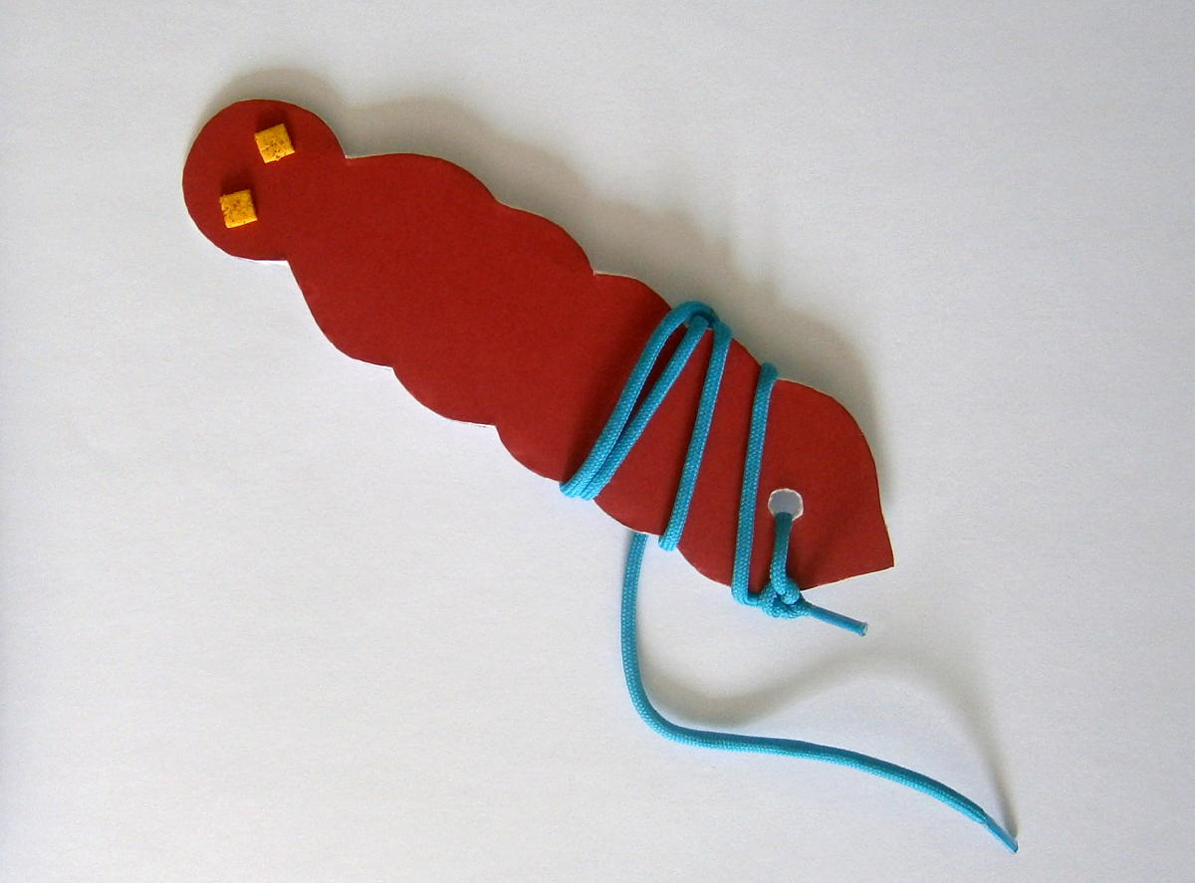
Наблюдение за солнышком и зелёной травкой Цель: Формировать желание любоваться зелёной травкой, обратить внимание на красоту зелёной травы в связи с её ростом, расширять представления о том, что на рост травы влияет тепло и влага.

Утренняя гимнастик
Чтение рассказа Сладкова «Сорока и медведь» Цель: Познакомить с характером сороки – стрекотуха ( болтушка), образованием слова медведь ( ведающий мёд), учить воспринимать диалог героев.

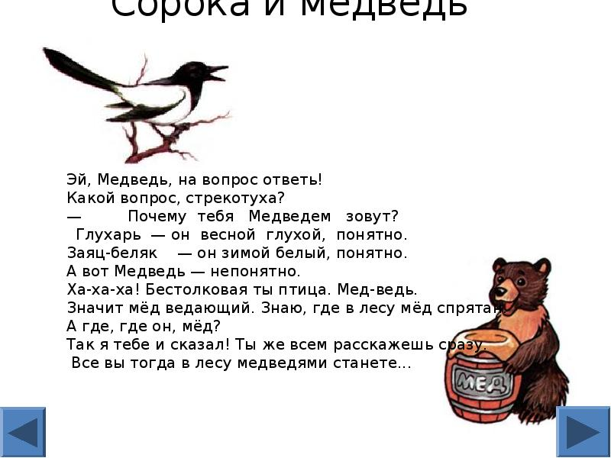
Артикуляционная гимнастика «Птенцы» Цель: Учить открывать и закрывать рот, расслаблять мышцы языка, удерживать язык и губы в заданном положении.
Описание: Слегка улыбнуться, медленно открыть рот ( как для пропевания звука « а »), подержать рот открытым 5- 10 сек, медленно закрыть.

Физкультминутка «Птички»
Птички летели,
Все люди глядели. ( Бежать, изображая полёт птиц)
Птички садились,
Все люди дивились. ( Присесть, руки опустить за спиной, «сложить» крылья)
Сели, посидели,
Взвились, полетели.
Полетели, полетели,
Песенки запели. ( Бежать, изображать полёт птиц)

Путешествие в Мир Природы Цель: Обогащать знания о птицах, их отличительных особенностях, образе жизни.
Рассмотрите картинки, представленные ниже.
Как можно назвать одним словом всех тех, кого вы видите? (Птицы)
Все ли птицы одинаковые? (Нет, они все разные)
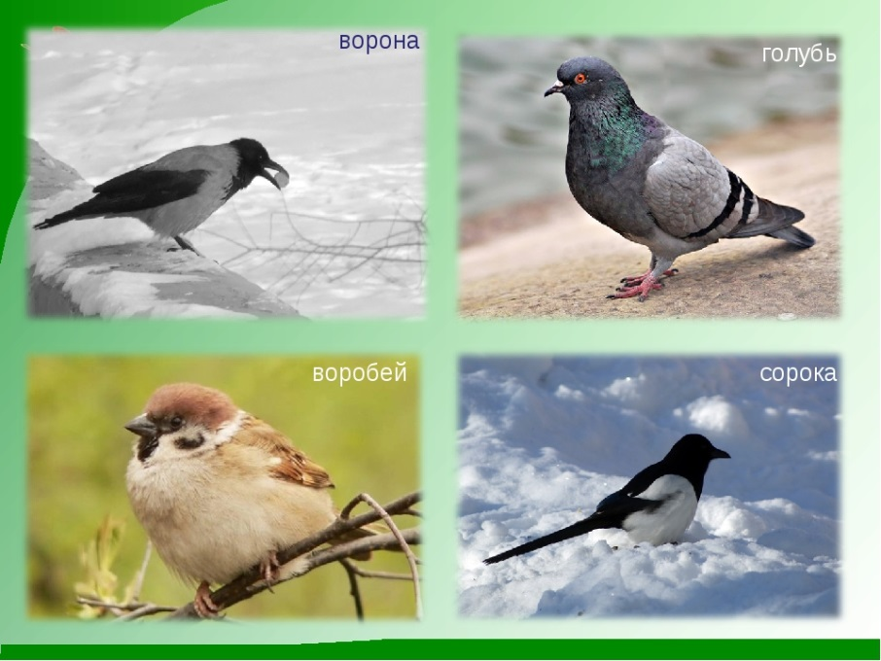

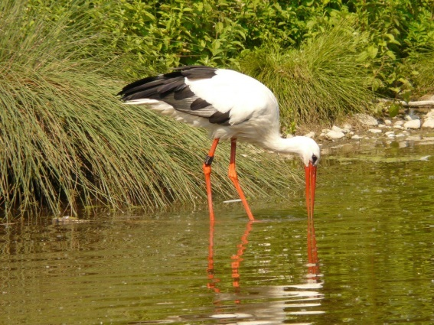
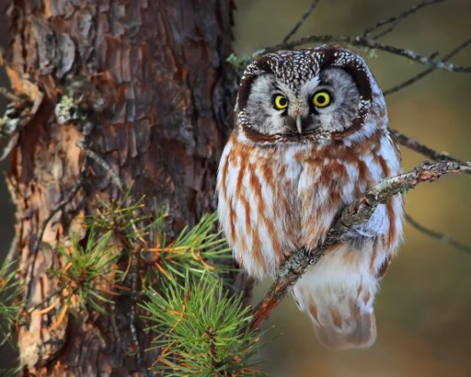
Аист Сова

Рекомендации родителям:
Рассказ и вопросы для детей:
Чем похожи птицы? (Они умеют летать. )
Тело птиц покрыто перьями. Питаются они по - разному, в разных местах живут. Птицы живут в лесу, на болоте, рядом с человеком.
Рассмотрите аиста. Обратите внимание на его ноги и клюв.
У него очень длинные ноги. Почему? Для того, чтобы он мог ходить по воде, и при этом не намочить перья. А зачем аисту длинный клюв? Для того, чтобы он смог доставать себе из воды пропитание – лягушек и рыбу.
А теперь рассмотрите клюв воробья. Маленький острый клювик помогает птичке залезть в каждую щёлочку под кору деревьев и вытащить из- под коры ловко спрятавшихся жучков и червячков.
Рассмотрите клюв совы. Это сильный страшный клюв. Своим острым загнутым клювом сова ловит добычу. Это хищная птица. Посмотрите на её когти. Острыми цепкими когтями она ловит добычу и поднимает её в воздух и летит вместе с ней.
Игра с прищепками «Хвостик у птички» Цель: Развивать мелкую моторику, закреплять знания о частях тела птицы ( хвост – много перьев)
Предложите ребёнку прикрепить на силуэт птицы, вырезанный из картона, прищепки так, чтобы у неё появился красивый хвостик.
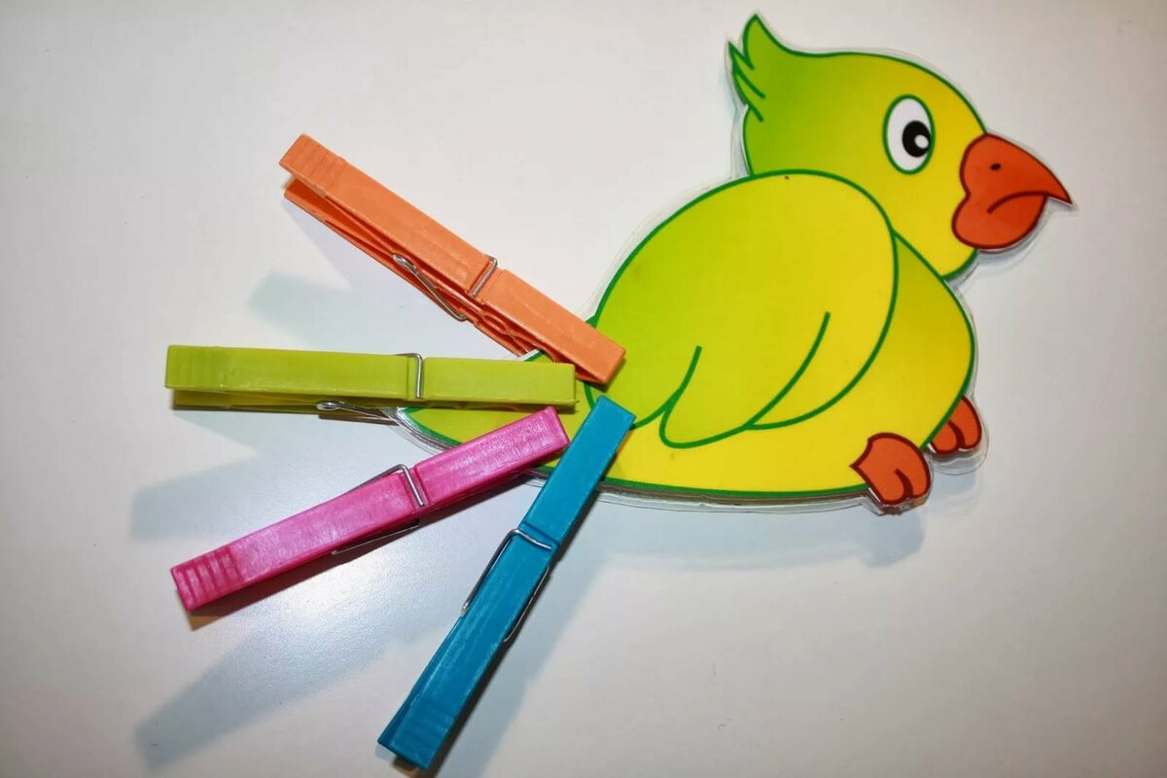
Чтение стихотворения Берестова
У совы у старой
Не глаза, а фары –
Круглые, большие,
Страшные такие.
У воробышка, у птички,
Этой птички – невелички,
Глазки словно бусинки,
Малюсенькие.

Игра с движением «Вороны»
Вот у ёлочки зелёной
Скачут весело вороны. (Прыжки на двух ногах)
Целый день они кричали,
Спать ребятам не давали. ( Взмахи руками, повороты головой)
Только к ночи умолкают,
Вместе с нами засыпают. ( Ходьба на месте, присесть, выдох: «Ш-ш»)
Развивающие дидактические упражнения
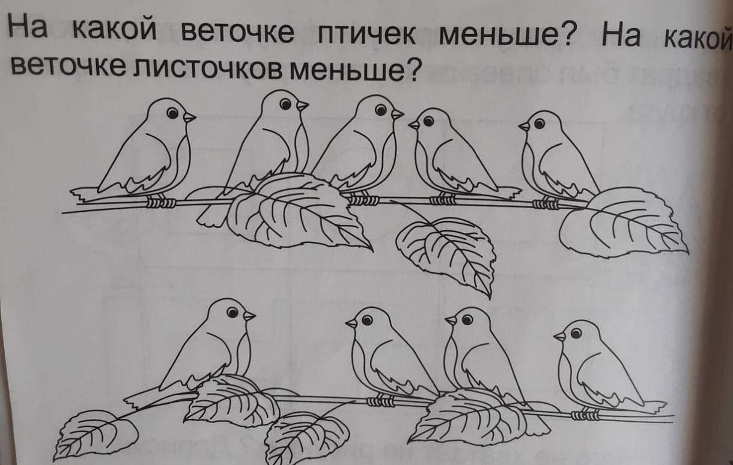

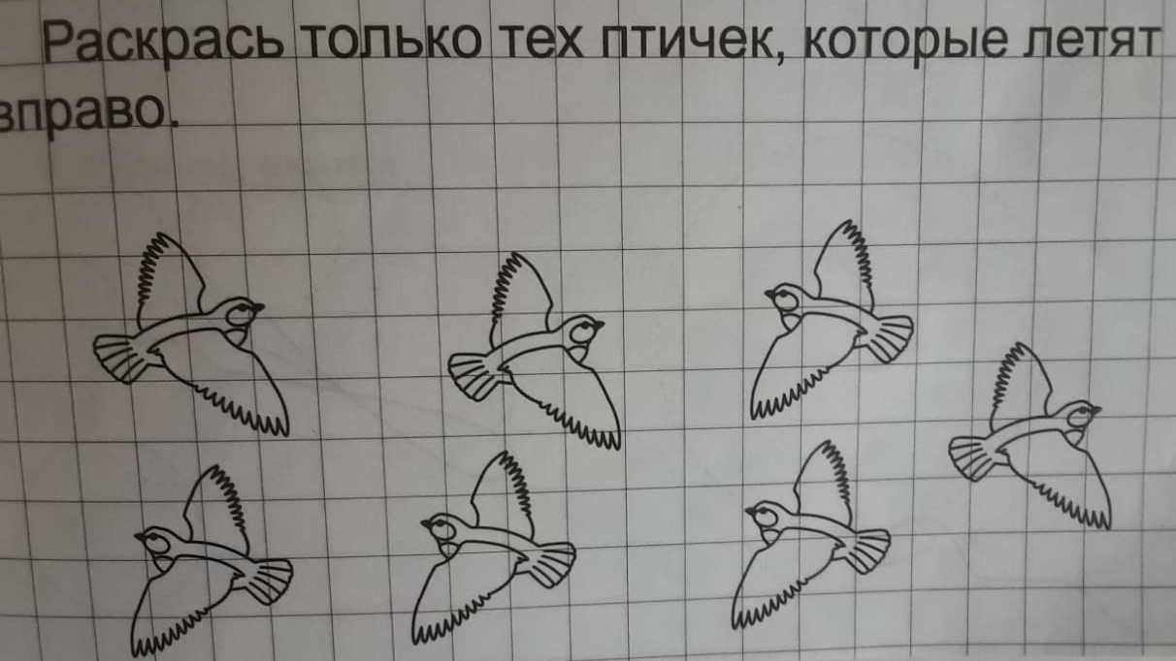
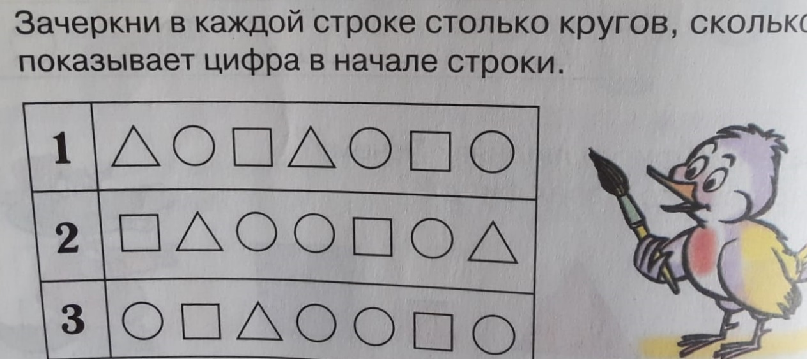

Играем всей семьёй. Психогимнастика «Считай хлопки» Цель: Воспитывать уверенность, смелость, способствовать повышению самооценки у ребёнка.
Выбирается ведущий. Игроки двигаются по кругу, взявшись за руки. Если ведущий хлопнет 1 раз – нужно изобразить « аиста» - стоять на 1 ноге, руки в стороны, если 2 раза – изобразить «лягушек»- присесть, пятки вместе, носки и колени в стороны.
Дидактическая игра «Воробей и ворона» Цель: Учить находить отличия воробья и вороны, заканчивать предложения.
Воробей маленький, а ворона…
Воробей чирикает, а ворона…
Воробей серо - коричневый, а ворона…
У воробья клюв маленький, а у вороны…
Воробьи держатся стайкой, а ворона…
Наблюдение за птицами из окна Цель: Формировать умение различать птиц по внешнему виду, называть их, замечать особенности поведения, сообщать о них.
Играем всей семьёй. Подвижная игра «Вороны и собачка» Цель: Учить подражать движениям и звукам птиц, двигаться, не мешая друг другу.
Один игрок – собачка. Остальные – вороны.
Возле ёлочки зелёной
Скачут весело вороны.
«Кар! Кар! Кар!» ( Прыжки, изображать ворону)
Тут собачка прибежала
И ворон всех распугала:
«Ав! Ав! Ав!» ( Вороны улетают)
Утренняя гимнастика
Беседа «Что такое огород» Цель: Расширять знания детей об огороженной территории ( огороде), назначении забора, его обустройстве ( грядка, межа), овощных культурах ( основных способах ухода)
Рекомендации родителям: Забор делает территорию более уютной. Назначение забора – охранять урожай от овец, коров, собак, которые могут зайти на огород и причинить вред посадкам. Земля в огороде – мягкая, рыхлая, плодородная. Овощи растут на грядках. Межа – необработанный участок земли, дорожка к грядке. Находясь на меже, удобно ухаживать за будущим урожаем: рыхлить землю, удалять сорняки, бороться с вредителями ( например, колорадским жуком), прореживать посевы, чтобы растения росли свободно, поливать их.
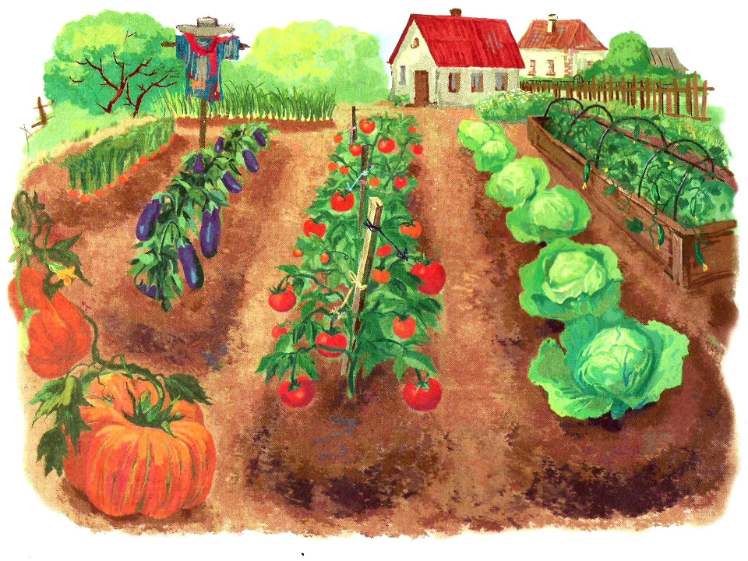
Чтение стихотворения Н. Хилтон «Заколдованный забор»
Заколдованный забор
Чинит дедушка Егор.
Как он не старается –
Доски отрываются.
Вопрос: Как вы думаете, почему?

Развивающее дидактическое упражнение «Длинный забор»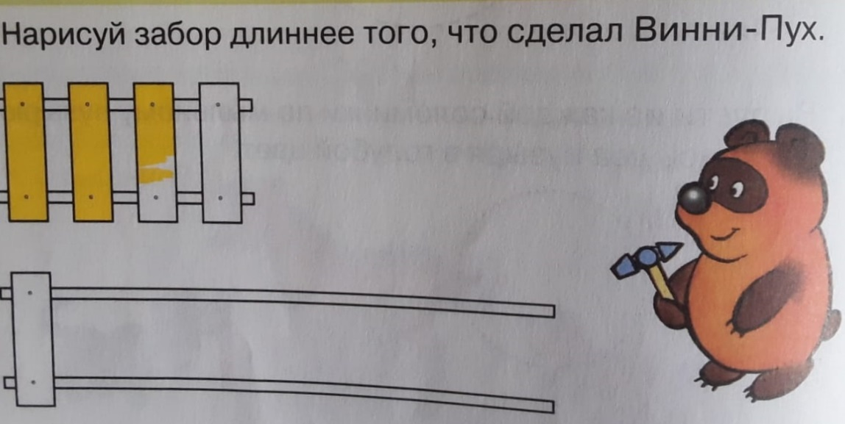
Рисование «Ай да редис!» Цель: Формировать знания о редисе ( внешний вид, цвет, форма, величина), совершенствовать умение рисовать округлые формы, аккуратно пользоваться краской.
Материал: баночка с водой, кисть – белка ( 3 номер), гуашь красная, белая, зелёная, альбом.
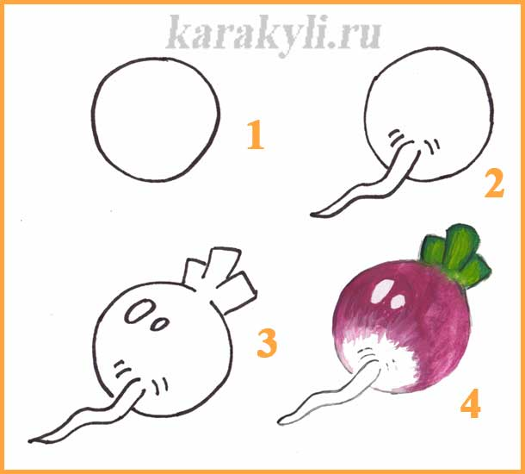

Физкультминутка « Огородники»
Выполняются имитационные движения в соответствии с текстом.
Мы лопатки взяли
Грядки раскопали.
Раз-два, раз-два,
Вот как раскопали.
Грабли в руки взяли
Грядки причесали.
Раз-два, раз-два-
Вот как причесали.
Семена рядами
В землю мы сажали.
Раз-два, раз-два-
Вот как мы сажали.
Мы водой прохладной
Грядки поливали.
Раз-два, раз-два-
Вот как поливали.
Урожай богатый
Дружно собирали.
Раз-два, раз-два-
Вот как собирали! ( наклоны)

Словесная игра «Скушай овощ» Цель: Закреплять знания названий овощей, развивать воображение.
Описание игры: Ребёнок называет овощ и «кладёт» его вам на ладошку ( стукает по ладошке), а затем вы ему. Игра продолжается до тех пор, пока не будут съедены все овощи.
Предлагаем вам выучить потешку про помидор:
Помидор на грядке
Делает зарядку.
-Как здоровье, помидор?
-Хорошо, в порядке!
Весь вспотел, но не устал!
От зарядки красным стал.
Дидактическая игра « Какой формы овощ?» Цель: Закреплять знания о форме овощей.

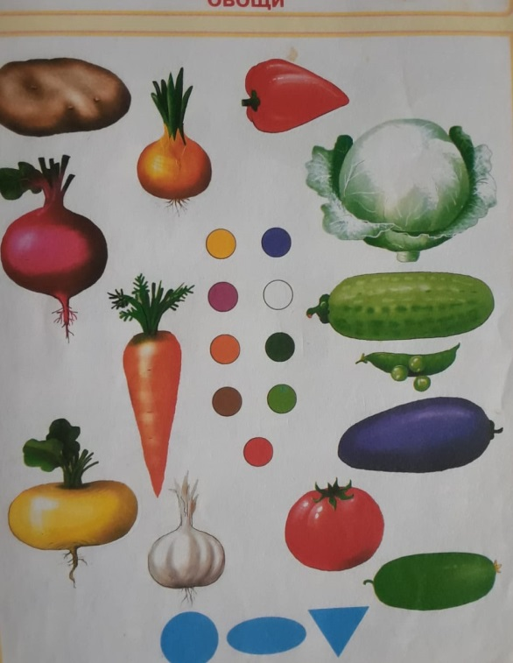

Словесная игра «Один – много» Цель: Учить образовывать существительные множественного числа.
Один огурец – много … огурцов
Один кабачок – много … помидоров
Одна картошка – много… картошки
Один перец – много… перцев
Играем всей семьёй. Игровое упражнение «Чудо – тыква»
Создать условия для увлекательной игры. Найти тыквенные семечки.
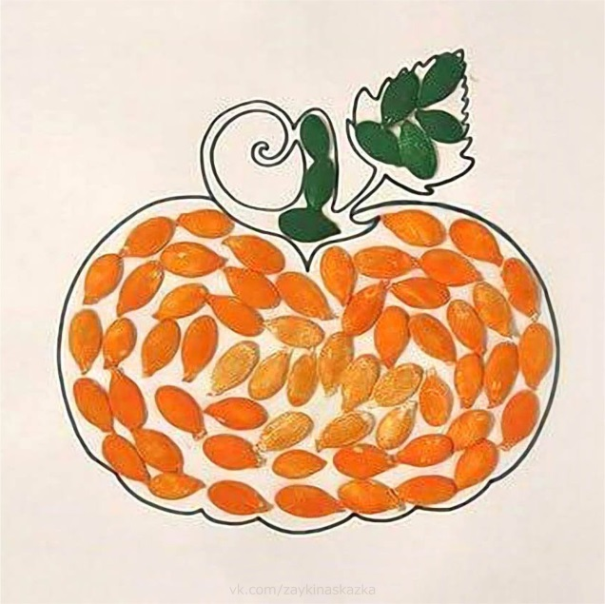
Цель: Учить заполнять форму семечками по кругу, развивать внимание, мелкую моторику.
Игра с движением «Труженики»
Спрятались на грядке ловко
Репка, свёкла и морковка. (Присесть, закрыть глаза руками)
За ботву потянем,
Из земли достанем. (Встать, руками снизу вверх имитировать движение «дёргать морковку»)
Будет малышам обед:
Борщ, пюре и винегрет! ( Прыжки с поворотами в разные стороны)

Дидактическая игра «Узнай на вкус» Для игры можно использовать сырые и варёные овощи.
Ребёнок с закрытыми глазами определяет какой овощ попал ему в рот.

Развивающее дидактическое упражнение
«Овощные соки»
Какого цвета сок даёт каждый из этих овощей?

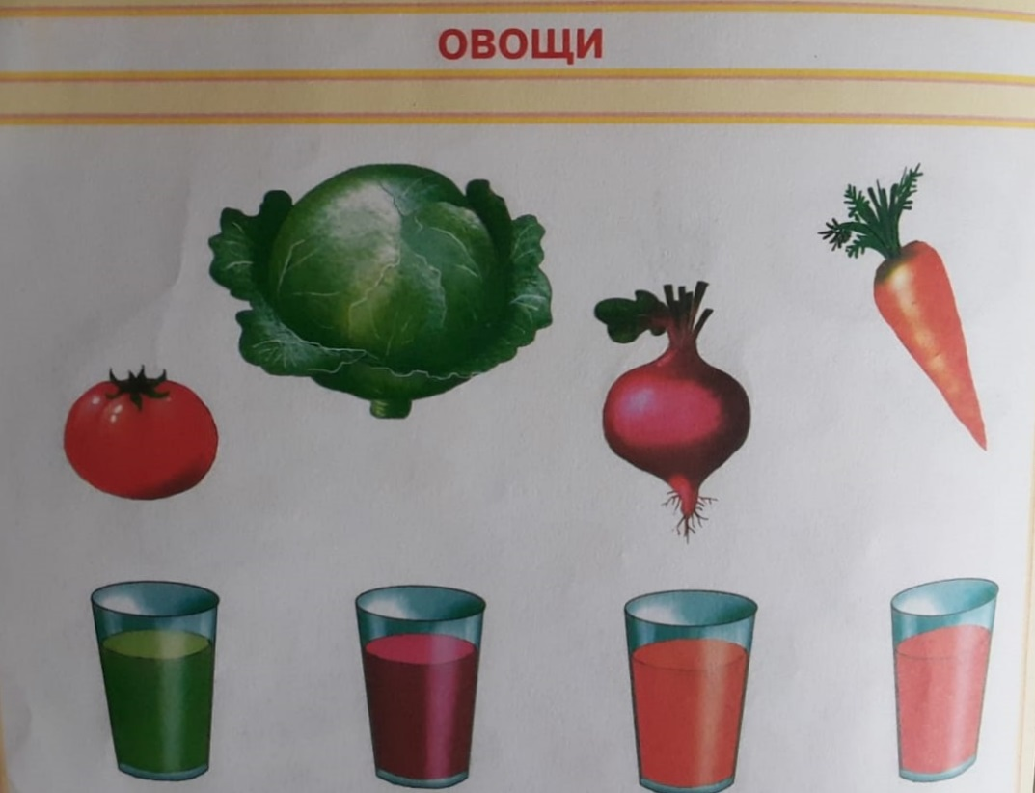
«Сложи овощ из частей»
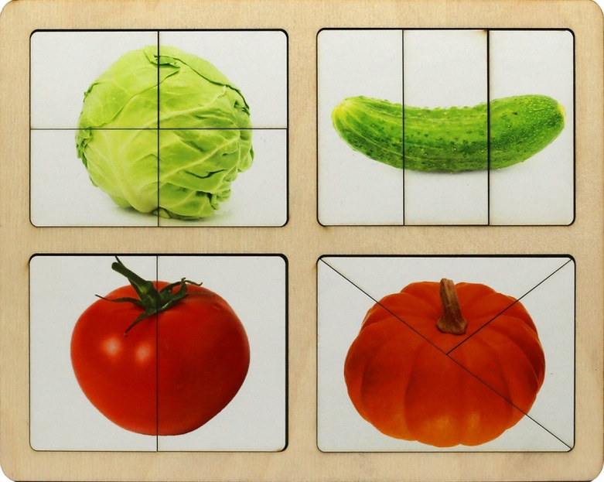
Наблюдение за небом Цель: Учить отмечать состояние неба ( ясно, облачно, пасмурно), активизировать слова: голубое, облака, тучи.
Трудимся дома. Привлеките детей к мытью овощей щёточкой. Цель: Учить выполнять элементарные трудовые поручения.

ЧИТАЕМ С ДЕТЬМИ:

